MAGIC-kit Kit lecteur biométrique Ela+

CARACTERISTIQUES TECHNIQUES DU LECTEUR MAGIC PASS

- Alimentation : +12V DC tolérance de + 30%
- Consommation courante : 300 mA, 12V
- Température de fonctionnement : de –20°C à + 60°C
- Température de stockage : de –20°C à + 60°C
- Taux d’humidité de fonctionnement : 0% à 90%
- Taux d’humidité de fonctionnement : 0% à 90%
- Immunité aux décharges électrostatiques : 0~4 kV en contact : Pas de dommages irréversibles
0~8 kV dans l’air : Pas d’erreur utilisateur
- Communication : 1 port RS232 full duplex
1 port RS485 semi duplex

RACCORDEMENT AVEC L’INTERFACE INPASS-ELA+

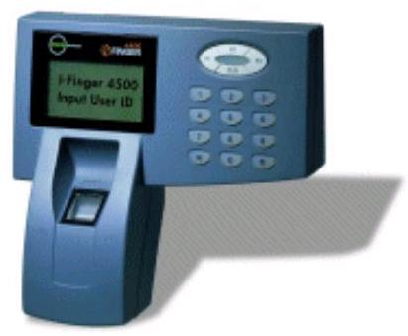
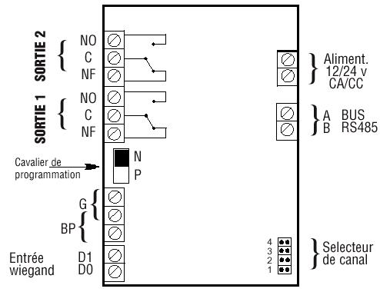

PROGRAMMATION D’UTILISATEURS

Celle-ci se fait en deux parties : Programmation sur la centrale, programmation sur le MAGIC PASS.

- Programmation sur CT1000+ ou CT1000+L

  - Rentrer en programmation en tapant votre code maître puis P.
  - Valider le menu PROGRAM USER, valider COD.
  - Taper votre numéro d’utilisateur ELA compris entre 001 et 999.
  - Taper votre code qui sera en fait votre numéro d’utilisateur MAGIC PASS, celui que vous rentrerai pour l’identification de votre empreinte sous forme XXXFFFFF. Surtout faire attention de ne pas commencer ce code par un 0
  - Valider le périphérique sur lequel votre empreinte sera autorisée (le numéro du périphérique correspond à celui auquel vous avez déclaré l’interface IFW-ELA+).
  - Valider la plage horaire sur laquelle votre empreinte sera autorisée.
  - Enfin valider le relais que votre empreinte activera lors du passage.



- Programmation sur MAGIC PASS

  - Accéder au code maître MAGIC PASS en tapant simultanément 0 et *.
  - Taper votre code maître MAGIC PASS, qui en sortie d’usine est 1111 puis *.
  - Alors l’écran suivant apparaît :
MagicPass4500
1.Rg 2.Del 3.Kd
4.Lv 5.Nxt
Hunno

  - La touche 5.Nxt (next) vous renvoie sur la page de programmation suivante, sur la dernière page la touche 5.prv (previous) vous renvoie à la page précédente.
  - Une fois en programmation, taper 1.Rg pour enregistrer un identifiant par empreinte.
  - Confirmer l’utilisation d’un doigt en tapant 1.Yes
  - Rentrer votre code MAGIC PASS sous forme XXX. (ce code est celui déjà rentré sur la centrale en COD).
  - Puis placer votre doigt lorsque le MAGIC PASS vous l’indique.
  - Une fois le premier doigt enregistrer, vous avez la possibilité d’en enregistrer 2 autres ou bien de vous arréter là.

- EFFACEMENT D’UN UTILISATEURS SUR MAGIC PASS

  - En mode programmation, taper : 2.Del, puis rentrer votre code MAGIC PASS que vous souhaitez effacer.
  - Rentrer le une seconde fois puis valider.

- EFFACEMENT D’UN UTILISATEURS SUR CT1000+ ou CT1000+L

  - Effacer votre numéro d’utilisateur dans le menu SUPRESS.

DEFINITION DU NIVEAU DE SECURITE : 4.Lv

Cette option est disponible en première page du menu administrateur.
Il existe plusieurs niveaux de sécurité sur le MagicPass 4500, numérotés de 1 à 5, 5 étant le niveau maximum.
1 2 3 4 5
← Low High →
L’augmentation du niveau de sécurité a pour effet de baisser la taux d’acceptation erronée, tout en augmentant le taux de faux refus. A contrario, abaisser le niveau de sécurité, a pour effet de d’augmenter le taux de fausse acceptation, et baisser le taux de refus erronés.
La touche 1 vous envoie vers l’étape suivante, la touche 2 vous ramène à la page #1 du menu.

Saisissez le niveau de sécurité souhaité en appuyant sur une touche de 1 à 5 et validez par *

CHANGEMENT DE CODE MAITRE : 1.P/W

Pour y accéder, il vous faut aller en seconde page du menu administrateur en tapant sur 5.Next.
La touche 1 vous envoie vers l’étape suivante, la touche 2 vous amène à la page #2
Entrez votre nouveau code maître puis validez par « * »
Confirmez votre nouveau code maître, si les deux saisis ne correspondent pas le message suivant apparaît « Sorry ! Data Dismatched », et il vous sera demandé de confirmer à nouveau (3 fois maximum).

CONFIGURATION DATE ET HEURE : 2.RTC

Pour y accéder, il vous faut aller en seconde page du menu administrateur en tapant sur 5.Next.
La touche 1 vous envoie vers l’étape suivante, la touche 2 vous ramène à la page #2 du menu.

Entrez la date dans l’ordre : Année, Mois, Jour
Si la date est cohérente, un signal sonore retentit.

Entrez l’heure dans l’ordre : Heure, Minute, Seconde
Si l’heure est cohérente, un signal sonore retentit et vous êtes automatiquement renvoyé sur la page #2 du menu.

